浙江大学城市学院
计算机与计算科学学院
软件工程系列课程教学辅助网站
用户代表邀请函
题目：软件工程系列课程教学辅助网站
小组：PRD2017-G2
组长：简浩男 31501333
成员：温中磊 31501341
吕政凯 31501339
楼静靓 31501338
陈金润 31501326

目 录
1. 客户 3
1.1邀请函 3
1.2预约函 3
2. 教师 4
2.1邀请函 4
2.2预约函 4
3. 学生 5
3.1邀请函 5
3.2预约函 6
4. 游客 7
4.1邀请函 7
4.2预约函 7
5. 管理员 8
5.1邀请函 8
5.2预约函 8
6. 项目背景 9
7. 访谈问题 10

1. 客户

1.1邀请函

杨枨老师：
您好！我们是“软件工程系列教学辅助网站”项目的G02小组。因您作为整个项目的发起人，有对项目的主导作用。故希望您能担任我们项目的教师用户代表，对我们的网站进行检查，评审并提出需求。G02小组诚挚邀请您加入，希望您能安排时间参与我们的项目并欢迎您随时提供信息和意见。

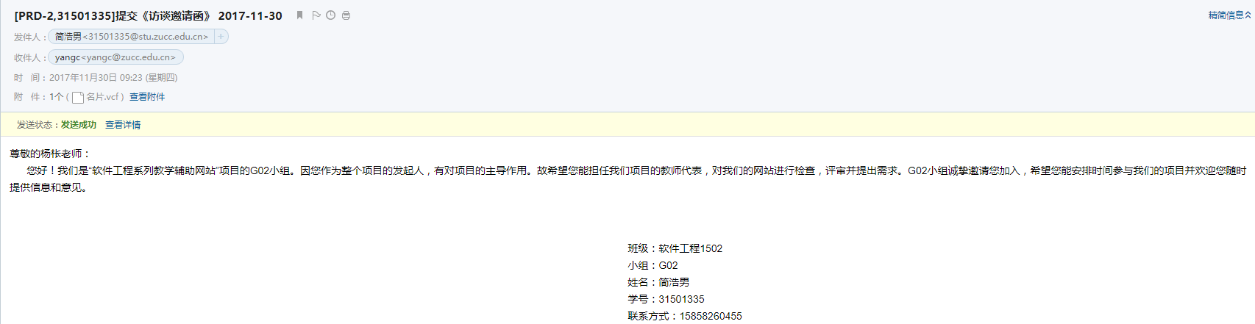

1.2预约函

杨枨老师：
您好！我们是“软件工程系列教学辅助网站”项目的G02小组。非常感谢您担任本项目的教师客户代表。为尽快完成本项目，提高效率及项目质量。我们希望能与您在近期进行一次访谈活动，访谈内容主要是您对本项目内容的要求和看法，本次访谈采用录音式。期待您的回执。
————————————————————————
访谈详细信息：
访谈人：PRD2017-G02小组
访谈对象：杨枨老师（教师客户代表）
访谈地点：办公室（也可根据访谈对象的要求改变）
访谈时间：由访谈对象和小组成员的时间安排决定
访谈内容：“软件工程系列教学辅助网站”项目
访谈问题：详见访谈问题文档
访谈文件：《前景与范围文档》
界面初步设计
用例文档
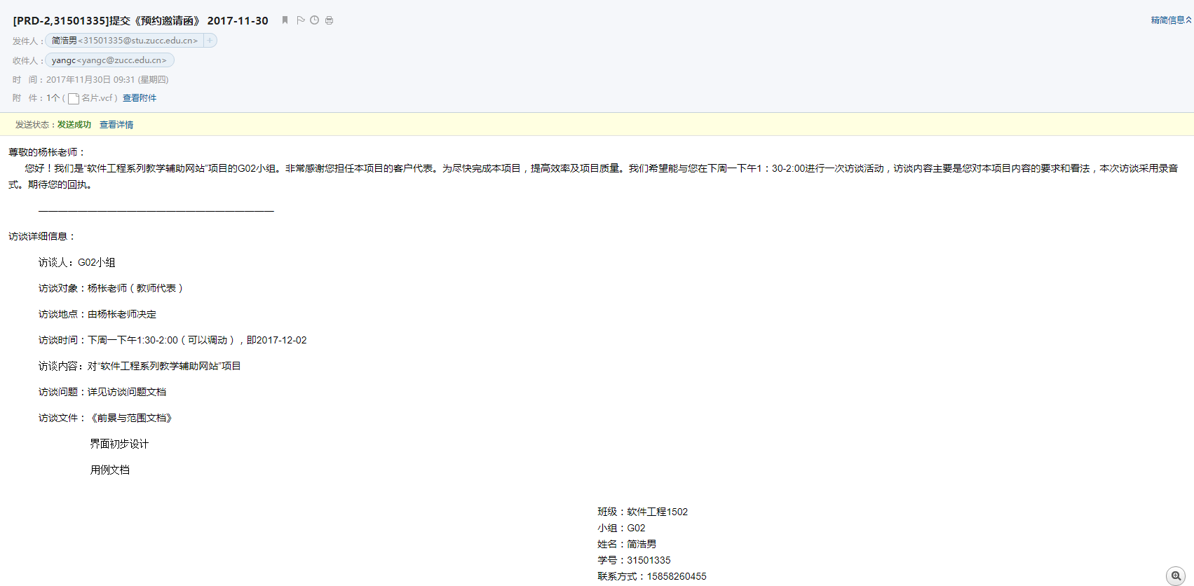

2. 教师

2.1邀请函
杨枨老师：
您好！我们是“软件工程系列教学辅助网站”项目的G02小组。本项目的的目的是建立一个软件工程教学、学习、交流的网站。主要有教师，学生，游客和管理员用户。您目前正在教授软件需求和软件质量保证与测试的课目，与本项目相关，且拥有多年成功的教学经验，无论是对工作还是对学生都尽职尽责，是我们小组理想的教师用户代表。教师用户代表需提供“软件工程系列课程教学辅助网站”项目中教师功能需求，并对本项目组所做的界面原型提供相对应的修改意见。希望您能安排时间参与我们的项目，担任我们项目的教师用户代表，对我们的网站进行检查，评审并提出需求。G02小组诚挚邀请您的加入，望尽快回复。

2.2预约函

杨枨老师：
您好！我们是“软件工程系列教学辅助网站”项目的G02小组。非常感谢您担任本项目的客户代表。为尽快完成本项目，提高效率及项目质量。我们希望能与您在近期进行一次访谈活动，访谈内容主要是您对本项目内容的要求和看法，本次访谈采用录音式。期待您的回执。
————————————————————————
访谈详细信息：
访谈人：PRD2017-G02小组
访谈对象：杨枨老师（教师代表）
访谈地点：办公室（也可根据访谈对象的要求改变）
访谈时间：由访谈对象和小组成员的时间安排决定
访谈内容：对“软件工程系列教学辅助网站”项目
访谈问题：详见访谈问题文档
访谈文件：《前景与范围文档》
界面初步设计
用例文档

3. 学生

3.1邀请函
何圳青同学：
您好！我们是“软件工程系列教学辅助网站”项目的G02小组。本项目的的目的是建立一个软件工程教学、学习、交流的网站。主要有教师，学生，游客和管理员用户。您学习优秀，软件项目经验丰富。同时您目前正在上“软件需求与设计”这门课程，有学习经验，是本项目的直接使用者，并且在这门课中担任了助教的角色，有自己的审核标准和看法，是我们小组理想的学生用户代表。学生用户代表需提供“软件工程系列课程教学辅助网站”项目中学生功能需求，并对本项目组所做的界面原型提供相对应的修改意见。希望您能安排时间参与我们的项目，担任我们项目的学生用户代表，对我们的网站进行检查，评审并提出需求。PRD2017-G02小组诚挚邀请您的加入，望尽快回复。

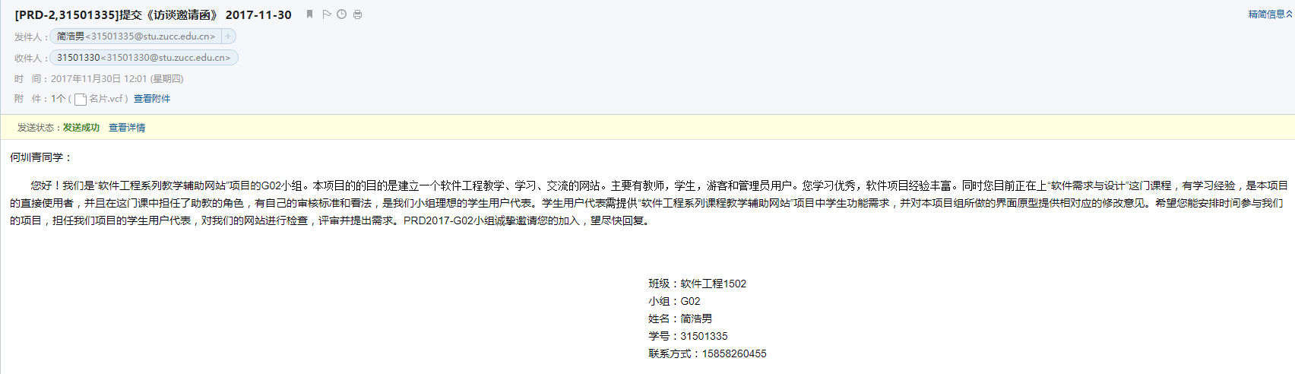

3.2预约函
何圳青同学：
您好！我们是“软件工程系列教学辅助网站”项目的G02小组。非常感谢您担任本项目的学生用户代表。为尽快完成本项目，提高效率及项目质量。我们希望能与您在近期进行一次访谈活动，访谈内容主要是您对本项目内容的要求和看法，本次访谈采用录音式。期待您的回执。
————————————————————————
访谈详细信息：
访谈人：G02小组
访谈对象：何圳青（学生代表）
访谈地点：图书馆一楼（也可根据访谈对象的要求改变）
访谈时间：由访谈对象决定
访谈内容：“软件工程系列教学辅助网站”项目
访谈问题：详见访谈问题文档
访谈文件：《前景与范围文档》
界面初步设计
用例文档
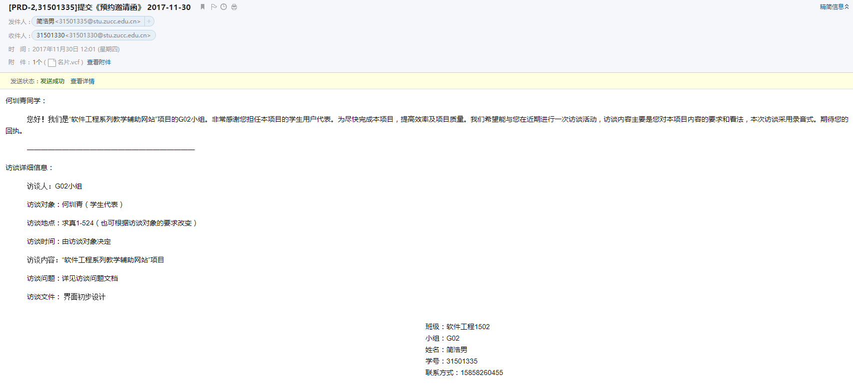
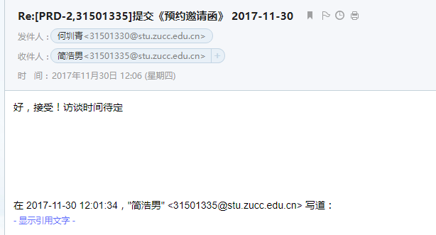

4. 游客

4.1邀请函
李喆同学：
您好！我们是“软件工程系列教学辅助网站”项目的G02小组。本项目的的目的是建立一个软件工程教学、学习、交流的网站。主要有教师，学生，游客和管理员用户。我们相信您能成为我们的潜在用户，是我们小组理想的游客用户代表。游客用户代表需提供“软件工程系列课程教学辅助网站”项目中游客功能需求，并对本项目组所做的界面原型提供相对应的修改意见。希望您能安排时间参与我们的项目，担任我们项目的游客用户代表，对我们的网站进行检查，评审并提出需求。G02小组诚挚邀请您的加入，望尽快回复。
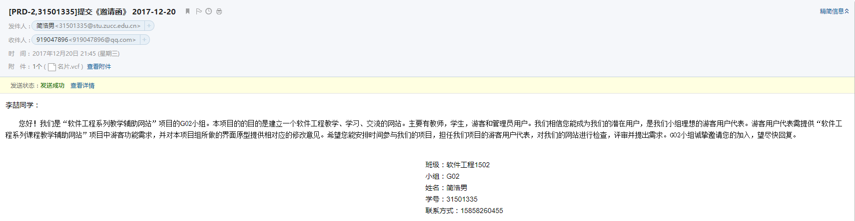

4.2预约函
李喆同学：
您好！我们是“软件工程系列教学辅助网站”项目的G02小组。非常感谢您担任本项目的游客用户代表。为尽快完成本项目，提高效率及项目质量。我们希望能与您在近期进行一次访谈活动，访谈内容主要是您对本项目内容的要求和看法，本次访谈采用录音式。期待您的回执。
————————————————————————
访谈详细信息：
访谈人：G02小组
访谈对象：
访谈地点：图书馆一楼（也可根据访谈对象的要求改变）
访谈时间：由访谈对象决定
访谈内容：对“软件工程系列教学辅助网站”项目
访谈问题：详见访谈问题文档
访谈文件：《前景与范围文档》
界面初步设计
用例文档

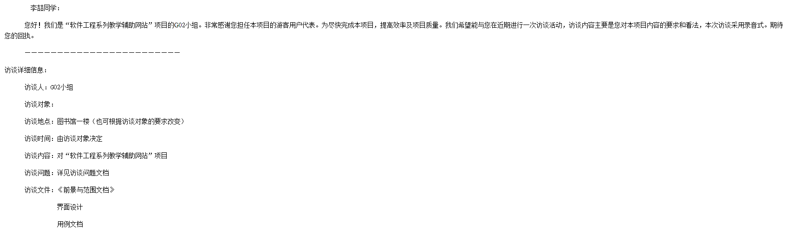

5. 管理员

5.1邀请函
李泽龙学长：
您好！我们是“软件工程系列教学辅助网站”项目的G02小组。本项目的的目的是建立一个软件工程教学、学习、交流的网站。主要有教师，学生，游客和管理员用户。您现在是正在进修研究生，学习经验丰富，对网站开发、维护及HTML等相关计算机语言都有一定的深入了解，是我们小组理想的管理员用户代表。管理员用户代表需提供“软件工程系列课程教学辅助网站”项目中管理员功能需求，并对本项目组所做的界面原型提供相对应的修改意见。希望您能安排时间参与我们的项目，担任我们项目的管理员用户代表，对我们的网站进行检查，评审并提出需求。G02小组诚挚邀请您的加入，望尽快回复。

5.2预约函
李泽龙学长：
您好！我们是“软件工程系列教学辅助网站”项目的G02小组。非常感谢您担任本项目的管理员用户代表。为尽快完成本项目，提高效率及项目质量。我们希望能与您在近期进行一次访谈活动，访谈内容主要是您对本项目内容的要求和看法，本次访谈采用录音式。期待您的回执。
————————————————————————
访谈详细信息：
访谈人：G02小组
访谈对象：李泽龙（管理员代表）
访谈地点：图书馆一楼（也可根据访谈对象的要求改变）
访谈时间：由访谈对象决定
访谈内容：对“软件工程系列教学辅助网站”项目
访谈问题：详见访谈问题文档
访谈文件：《前景与范围文档》
界面初步设计
用例文档

6. 项目背景
为了使这门课上的出色，使学生能够获得最多的资料，使学生及时的了解世界需求工程的最新动态，以及学生和教师的有效地沟通，老师提出了这么一个设想；作为他的学生也需要一个与教师及同学之间相互交流，及获取资料的平台；还有一些同学并没有选这几门课，但是也想了解项目管理，需求工程，统一建模的相关知识，以备到时决定该选不选这门课程。通过这三方提出的需求考虑，我们构思做一个软件工程教学、学习、交流的网站。
现有需求如下：
教师需求：
- 网站上要有系统的课程介绍包括项目管理,需求工程等几门课的课时安排、教学计划、使用教材、国际国内背景、考核方式、和学生选这门课所需要的知识背景，以及大作业的介绍。并可以在以后增加另外课程的时候可以定制.
- 网站要有教师介绍，对任课老师的以往教学、科研成果，及其教学风格，出版书 籍，所获荣誉的详细介绍
- 课件、模板、参考资料、以往优秀作业、教学视频、音频资料下载，可以及时更新。本班老师同学可以通过账号下载，其他用户可以在线浏览简化版课件。
- 教师消息发布栏用于老师发布作业点评、临时课程变更等通知。
- 网站上要有网站向导即使用指南。
- 最新信息：公布老师最近的一些教学或外出交流的心得，以及网站一些最近更新信息的介绍。
- 友情连接（如网上选课主页）有老师要求管理员实时更新。
- 提供专门的作业点评,作业完成情况跟踪的功能,对学生的作业,和课后作业讨论进行点评.

学生需求：
- 课件下载功能，包括以往的旧版本课件，以及最新的课件。
- 能下载老师提供的参考资料(含电子教材、历年试卷、补课资料，以及老师的教学交流文章)并且网站能及时更新这些资料。下载的速度能够得到保证：要求同时可容纳10人下载，并且人均速度能达到50kb/s。
- 能及时看到老师的通知(含课程相关通知及作业点评)。
- 如果教师提供的是多媒体资料，网站能提供下载及在线观看功能（如课堂录像）。
- 网站界面要求简洁大方，有网站导航、相关链接(含学校选课系统、学院网页、需求相关主题网站)
- 网站提供通过提问方式的密码取回功能。
- 网站能提供让分组的各个团队能有团队内部的交流工具(如论坛，不同团队可以申请认证板块，非团队成员不能浏览使用，但希望教师可以进入各个板块进行一定的指导，而网站管理人员也可管理认证板块)。
- 网站能提供一定资料共享功能(如论坛有上传下载附件功能、但对附件大小有限制，不得大于2M)
- 网站能较醒目地提供教师的联系方式 (尽量详细)。
- 网站可以提供站内文章标题搜索功能。
- 网站能够提供学生自身作业提交功能,并可以跟踪作业的批复情况

网站游客需求：
- 网站提供项目管理,需求工程,对象建模，以及软件工程相关课程、还有老师的详细介绍，并放在网站显著位置。
- 相关链接(含学校选课系统，以及需求相关主题网站)。
- 网站允许游客可以针对网站内容留言(如提供留言板的功能，留言者有EMAIL可选项，用于信息反馈)。
- 网站管理员不随便删除游客留言。

7. 访谈问题
- 客户（项目发起人）问题

1.1对用户界面的设计整体感觉如何？
1.2希望对界面有什么样的改进？
1.3对于网站使用的学习成本是否足够的低，容易上手？
1.4网站的操作逻辑是否符合您的操作习惯？
1.5希望对操作有什么样的改进？
1.6对现有的教师、学生、管理员等相关功能有什么补充和建议？
1.7还希望增加哪些功能？
1.8该网站的应用范围？
1.9安全性规定是怎么样的？网站的性能有什么要求？
1.10网站初期的对象是哪部分群体？
1.11游客具备哪些权限？
1.12作为项目的下达者，对于网站未来有什么期望？

2、教师问题
2.1对界面的整体感觉如何？
2.2希望对界面有什么样的改进？
2.3对于网站使用的学习成本是否足够的低，容易上手？
2.4网站的操作逻辑是否符合您的操作习惯？
2.5希望对操作有什么样的改进？
2.6对现有的教师相关功能需求有什么看法和建议？
2.7还希望增加哪些功能？
2.8对于上传的课程资源格式有什么要求？
2.9您对本网站有什么期许么？
2.10现在有使用的教学网站么？有的话，您对该网站有什么意见？

- 学生问题

3.1对界面的整体感觉如何？
3.2希望对界面有什么样的改进？
3.3对于网站使用的学习成本是否足够的低，容易上手？
3.4网站的操作逻辑是否符合您的操作习惯？
3.5希望对操作有什么样的改进？
3.6对现有的学生功能需求有什么看法？
3.7还希望增加哪些功能？
3.8如果不强制要求使用本网站，你会主动使用么？使用是什么原因？不使用又是什么原因？
3.9您有正在使用的学习网站吗？您满意现在使用的学习网站么？满意和不满意分别有什么原因？

- 游客问题

5.1对界面的整体感觉如何？
5.2对于网站使用的学习成本是否足够的低，容易上手？
5.3网站的操作逻辑是否符合您的操作习惯？
5.4希望对界面有什么样的改进？
5.5什么样的界面会吸引您继续浏览网站？是否有实例？
5.6对网站的操作有什么看法和建议？
5.7希望对操作有什么样的改进？
5.8你是怎么看待现在市面上的学习网站的？
5.9对现有的游客功能需求有什么看法？
5.10还希望增加哪些功能？
5.11你觉得有什么的功能会有让你注册的欲望？
5.12您有正在使用的学习网站吗？现在您使用的学习网站是什么原因让你一直使用？如果你想换一个学习网站学习的话，你觉得会是什么原因？

- 管理员问题

5.1对界面的整体感觉如何？
5.2希望对界面有什么样的改进？
5.3对于网站使用的学习成本是否足够的低，容易上手？
5.4网站的操作逻辑是否符合您的操作习惯？
5.5是否有理想的界面样本？
5.6对网站的操作有什么看法？
5.7希望对操作有什么样的改进？
5.8对现有的管理员功能有什么看法？
5.9还希望增加哪些功能？
5.10您觉得管理一个网站应有什么要求？
5.11出现什么样的情况会让你觉得无法管理，失去控制？

